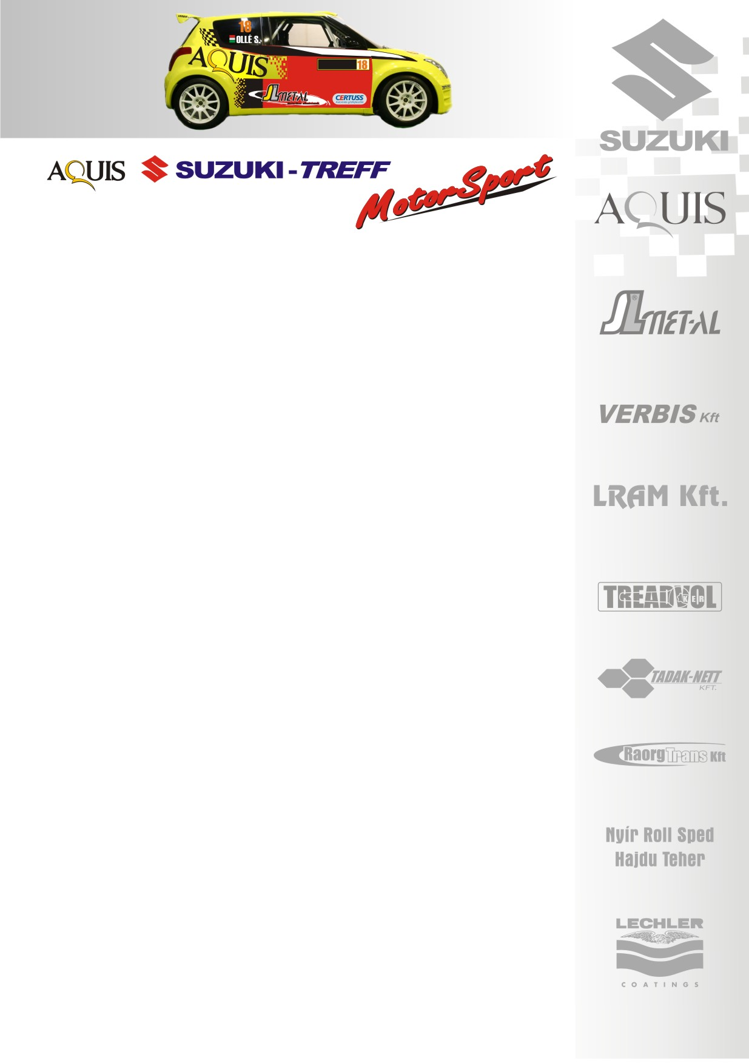
2010. július 19.
Aquis Suzuki Treff Motorsport
Veszprém Rallye, Összefoglaló
Ollé Sándor- Kerék Balázs
Renault Clio R3

A győzelemről lecsúsztunk!
Az Aquis Suzuki Treff Motorsport párosa, Ollé Sándor és Kerék Balázs derekasan helytállt a legkeményebb viadalon. A Renault Clio-val rajtoló kettős az A/7-es géposztály második helyén ért célba…

Ollé Sándor- Kerék Balázs: „Bár az első gyorsasági még ismerkedésről szólt, mégis magunk mögé tudtuk utasítani Pálinkás Zsoltiékat. A folytatásban akadt egy kis technikai problémánk, dadogni kezdett az autó, de bíztam benne, hogy a szervizben ezt orvosolni tudják. Sajnos a második szakasz rajtjában, fél percre indítottak Kiss Elemérre, így végig a porában mentünk. Egyszerűen nem értettem, miért nem várták meg az egy percet, hiszen ezzel jelentős hátrányt okoztak számos résztvevőknek.
A második napon érezhető volt, hogy nem állítottuk be megfelelően a futóművet, pattogott az autó, amin a későbbiekben megpróbáltunk javítani. Négy szakasz után öt másodperccel álltunk Zsoltiék mögött. A következő körben hol előjött a dadogás, hol elmúlt, de ekkor még nem tudtuk az okát… Az utolsó „fordulóra” sikerült csak megtalálnunk a technikai probléma gyökerét, miután kicseréltük a komplett kipufogórendszert és az összes szenzort, ami körülötte volt. Ezután már nagyon jól ment a Clio, de sajnos két gyorsasági szakasz alatt nem tudtuk a hátrányunkat ledolgozni. Minden fogadást elvesztettünk, hiszen nem sikerült Pálinkás Zsoltiékat megvernünk, ezért egy kicsit rossz a kedvem. Ezt sajnos már a mai első körben láttuk, amikor hideg volt, sikerült nyernünk, viszont ahogy melegedett az idő, egyre rosszabb lett az autó, dadogni kezdett és tízeket kaptunk gyorsonként.
Élvezetes versenyen vagyunk túl, ez egy nagyon jó kis autó, nem utolsó sorban a töredékébe kerül, mint a Super1600-as és legalább olyan versenyélményt nyújt! Az ilyen autóké a jövő, de a Suzuki közelebb áll a szívünkhöz.
A következő futamon, a Borsod Rallye-n, ha meglesz a motorunk, akkor visszaülünk a Swiftbe, viszont ha addig sem készül el, ismét könyörögni fogunk ezért az autóért!”

Köszönjük támogatóinknak!
További információk: Papp Zsuzsa 06-30-239-5827
A rendszeresen frissülő honlapunkon, www.ollesasa.hu –n!

